SỞ GIÁO DỤC VÀ ĐÀO TẠO
THÀNH PHỐ HỒ CHÍ MINH
TÊN ĐƠN VỊ: CAO ĐẲNG LÝ TỰ TRỌNG TP. HCM
Mẫu 2
BẢN MÔ TẢ NỘI DUNG CƠ BẢN CỦA SÁNG KIẾN

Tên người viết sáng kiến: ĐINH VĂN ĐỆ
Chức vụ: Phó Hiệu trưởng
Đơn vị công tác: Cao đẳng Lý Tự Trọng TP. HCM
Tên Sáng kiến:
Vận dụng những đặc điểm tối ưu của một nhà giáo dạy học có hiệu quả kết hợp với lý thuyết thông tin và lý thuyết điều khiển trong giảng dạy vào giáo dục nghề nghiệp theo tiếp cận năng lực
- Đặt vấn đề (Các vấn đề tồn tại trước khi thực hiện sáng kiến, lý do viết sáng kiến):
Nền giáo dục hiện đại là nền giáo dục mà ở đó, người học được tự do phát triển đến mức tối đa về trí tuệ, niềm đam mê và tiềm năng sáng tạo của mình. Ở đó, người học được tạo mọi điều kiện thuận lợi trong học tập, trong nâng cao khả năng tự học, bằng cách được hướng dẫn để có những kiến thức, kỹ năng cơ bản. Và từ năng lực thực hiện, người học khám phá và chiếm lĩnh thế giới khoa học.
Từ trước đến nay, giáo dục Việt Nam theo đường hướng hàn lâm kinh viện; Thầy giáo là chủ thể của quá trình dạy học; quyền lực nằm trong tay người thầy và cách học theo sách vỡ.
- Nội dung cơ bản của sáng kiến (loại bỏ hẳn các đoạn không dùng đến trong hướng dẫn dưới đây):
Nội dung của Sáng kiến của tiến qui trình giảng dạy theo định hướng tiếp cận năng lực người học trong giáo dục nghề nghiệp.
Tiến hành xây dựng chuẩn đầu ra của quá trình đào tạo; đặt người học vào đúng quĩ đạo của người học đó là lấy người học làm trung tâm.
Quyền lực vẫn thuộc về người thầy nhưng đã được thay đổi về phương pháp giảng dạy; người thầy là người hướng dẫn, định hướng, là huấn luyện viên cho người học phát triển tư duy chứ không phải dạy học theo giáo điều.
Vận dụng những đặc điểm tối ưu của một nhà giáo dạy học có hiệu quả vào quá trình giảng dạy;
Vận dụng lý thuyết thông tin trong giảng dạy áp dụng vào GDNN;
Vận dụng lý thuyết điều khiển trong giảng dạy vào GDNN;
Kết hợp các đặc điểm, các nguyên tắc và các phương pháp dạy học trong GDNN và đào tạo người học theo tiếp cận năng lực
- Kết quả áp dụng thử hoặc/và áp dụng Sáng kiến:
- Áp dụng thử/lần đầu tại Trường Cao đẳng Lý Tự Trọng TP. HCM; lớp 17C1 – CCK6; Môn Công nghệ chế tạo máy; Học kỳ 1; từ 09/9 đến 03/12/2018 với hiệu quả định lượng là: Lớp đi học đầy đủ hơn và chuyên cần hơn so với học kỳ 2 năm học 2017-2018; từ 87 đến 96% tham gia lớp học.; hoặc định tính là: Số sinh viên tham gia phát biểu bài tăng lên; có phản biện với nhau rất sôi nỗi về chủ đề nghiên cứu; điểm thi cuối kỳ cao và hình thành các năng lực thực hiện.
- Các điều kiện cần thiết để áp dụng chính thức (nếu chỉ mới áp dụng thử):…
- Áp dụng chính thức tại Trường Cao đẳng Lý Tự Trọng TP. HCM; lớp 16CĐ-CTM1; Môn Công nghệ chế tạo máy; Học kỳ 1; từ 06/11/2018 đến 02//2019 với hiệu quả định lượng là Lớp đi học đầy đủ hơn và chuyên cần hơn so với học kỳ 2 năm học 2017-2018; từ 94 đến 96% tham gia lớp học.; hoặc định tính là: Số sinh viên tham gia phát biểu bài tăng lên; có phản biện với nhau rất sôi nỗi về chủ đề nghiên cứu; điểm thi cuối kỳ cao và hình thành các năng lực thực hiện.
- Áp dụng mở rộng tại : Tiến hành Hội thảo khoa học tại khoa Cơ khí về khả năng ứng dụng SKKN vào thực tế và Xây dựng phương pháp kiểm tra đánh giá kết quả hịc tập của sinh viên theo tiếp cận phát triển năng lực; tổ chức ngày 26/02/2019 tại phòng Chuyên đề - khoa Cơ khí – Cao đẳng Lý Tự Trọng TP. HCM.
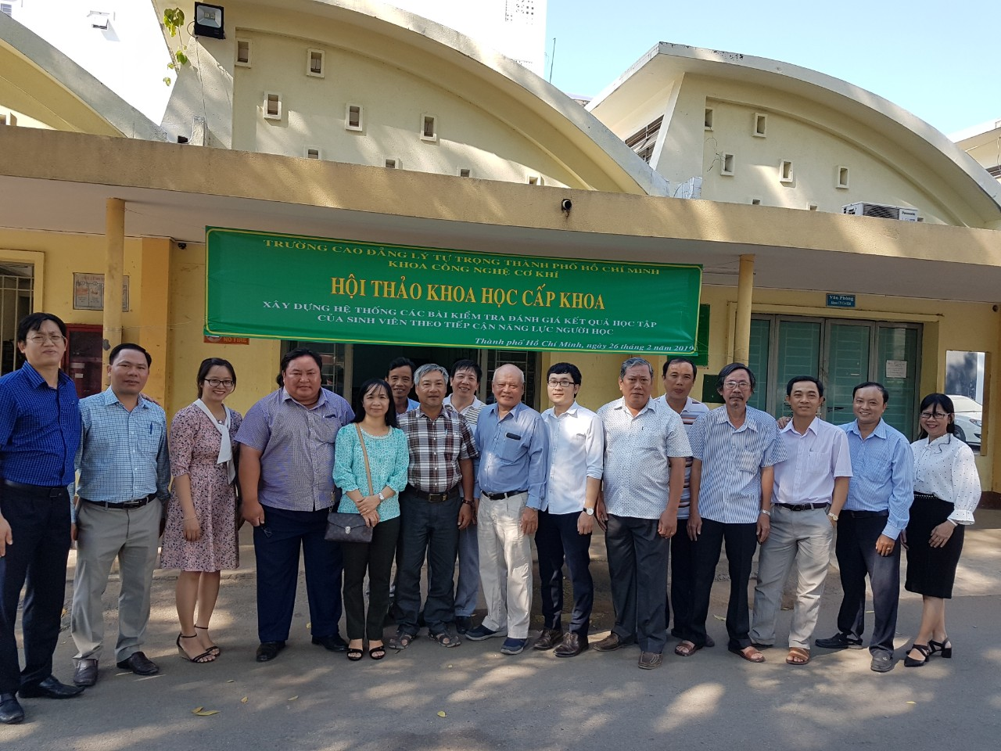
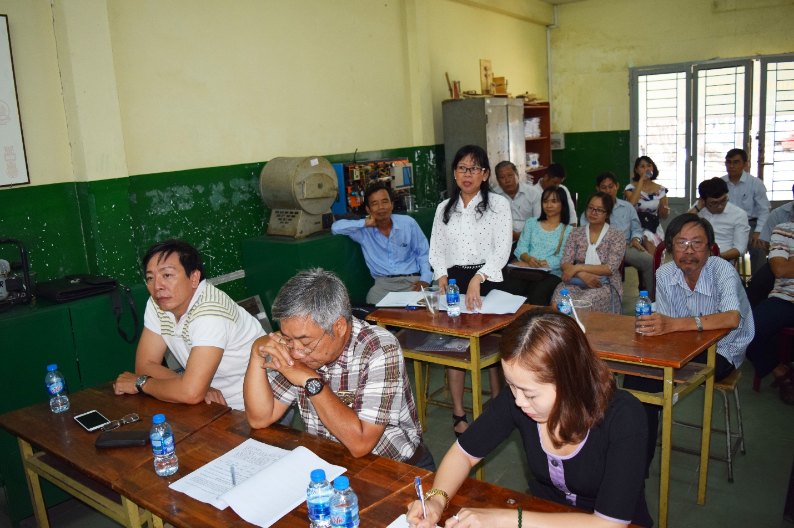

- Mức độ làm lợi bằng tiền (nếu tính được) hoặc lợi ích xã hội mang lại trong năm áp dụng:
Khi áp dụng SKKN này vào thực tế của quá trình đào tạo mang lại lới ích rất lớn cho các bên liên quan từ người học, người dạy, nhà trường và xã hội; dạy và học theo tiếp cận năng lực theo năng lực thực hiện – học thông thạo. Sinh viên ra trường đáp ứng được kỳ vọng người sử dụng lao động và thế giới việc làm.
- Các đơn vị/lĩnh vực khác có thể áp dụng sáng kiến:
Toàn thể các khoa chuyên ngành tại trường Cao đẳng Lý Tự Trọng TP. HCM, các trường trong hệ thống giáo dục nghề nghiệp và cac trường đại học trên toàn quốc.
- Đánh giá phạm vi ảnh hưởng của Sáng kiến:
- Chỉ có hiệu quả trong phạm vi Đơn vị áp dụng.
- Đã được chuyển giao, nhân rộng việc áp dụng ra phạm vi sở, ngành theo chứng cứ đính kèm.
- Đã phục vụ rộng rãi người dân trên địa bàn Thành phố, hoặc đã được chuyển giao, nhân rộng việc áp dụng trên địa bàn Thành phố theo chứng cứ đính kèm.
- Đã phục vụ rộng rãi người dân tại Việt Nam, hoặc đã được chuyển giao, nhân rộng việc áp dụng tại nhiều tỉnh, thành theo chứng cứ đính kèm.
- Các chứng cứ đính kèm để minh họa về phạm vi ảnh hưởng ^{(*)}:
- Có
Thuyết minh thêm về phạm vi ảnh hưởng, nếu cần, hoặc khi không thể gởi kèm chứng cứ:
Các tài liệu minh họa có thể gởi bổ sung nếu được yêu cầu ^{(**)}:
□ Bản Mô tả đầy đủ về Sáng kiến theo quy định chuyên môn, nếu có;
□ Bản vẽ, sơ đồ, bản tính toán thiết kế, đĩa mềm …
□ Bản ghi hình, hình chụp, mẫu vật, mẫu sản phẩm …
□ Bản tính toán chi tiết về hiệu quả áp dụng, bảng xử lý dữ liệu …
□ Các nhận xét/đánh giá … của đơn vị/cá nhân áp dụng
□ Các nhận xét/đánh giá … của chuyên gia
□ Các Giải thưởng, Giấy Chứng nhận… liên quan
Các thông tin đề nghị bảo mật: …......

Bộ phận/Đơn vị áp dụng | Thành phố Hồ Chí Minh, ngày tháng năm  Người viết sáng kiến
Đinh Văn Đệ

Sáng kiến được viết trên cơ sở bản mô tả nội dung cơ bản của sáng kiến, tùy theo giải pháp mà tác giả chọn và hướng dẫn đánh giá, xếp loại sáng kiến, Sở Giáo dục và Đào tạo không có hướng dẫn cách viêt sáng kiến.
^{(*), (**)} Đơn vị áp dụng và công nhận sáng kiến có trách nhiệm lưu giữ, cập nhật và bảo quản các tài liệu này và chỉ cần cung cấp khi có yêu cầu, thí dụ như khi cần chuyển hồ sơ lên Hội đồng sáng kiến cấp trên để phục vụ việc xét tặng danh hiệu thi đua.

